Objetivo a desarrollar. OA 1, 14.

Caras, aristas y vértices en los cuerpos geométricos. (3D)
Las caras son cada uno de los planos del cuerpo, las aristas son las rectas que limitan con la cara uniendo cada cara para dar forma al cuerpo y los vértices son los puntos que unen las aristas. Observa la figura de ejemplo.
El cuerpo geométrico a diferencia de la figura geométrica se puede observar recorriéndola, por más lados, en cambio la figura es plana.
De aquí la denominación 2D (2 dimensiones) y 3D (3 dimensiones).

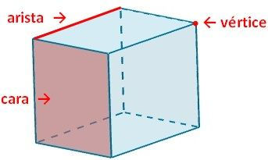

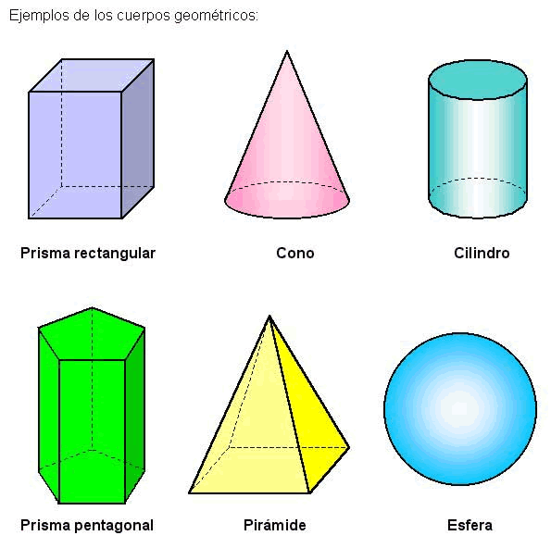
Ahora practiquemos:
